1. **Követelmény, projekt, funkcionalitás**
   1. ***Bevezetés***
      1. **Cél**

Ezen dokumentum célja a szoftver alapkövetelményeinek lefektetése és pontosítása a megadott leírás alapján. Tervezési elvek kidolgozása.

* + 1. **Szakterület**

Szórakoztatási célokra fejlesztett játékprogram.

* + 1. **Definíciók, rövidítések**

FFP2: Filtering Face Piece 2

NPC: Non playable character

TVSZ: Tanulmányi és vizsgaszabályzat

* + 1. **Hivatkozások**

[*https://www.oracle.com/java/technologies/downloads/*](https://www.oracle.com/java/technologies/downloads/)

[*https://git-scm.com/downloads*](https://git-scm.com/downloads)

[*https://www.jetbrains.com/idea/download/*](https://www.jetbrains.com/idea/download/)

[*https://www.jetbrains.com/help/idea/installation-guide.html*](https://www.jetbrains.com/help/idea/installation-guide.html)

[*https://niif.cloud.bme.hu*](https://niif.cloud.bme.hu)

* + 1. **Összefoglalás**

A dokumentum tartalmazza a játék architekturális felépítését, a funkciók specifikációját szöveges, illetve táblázatos formában a követelményeit. A fejlesztéshez és használathoz szükséges hardveres, illetve szoftveres követelményeket. Egy Use Case diagramot, Szótárt a dokumentumban használt nemtriviális kifejezésekről. Naplót a munkavégzésről és Projekt tervet.

* 1. ***Áttekintés***
     1. **Általános áttekintés**

A program architektúrája 3 fő részre osztható:

* Game Logic: Vezérli a játékot. Irányítja a köröket, kezeli a játékosok döntéseit, a változásokat átvezeti a modellbe. Ebben található a pálya generálásáért, manipulációjáért, mentéséért, betöltéséért felelős rész is.
* Game Model: A játék aktuális állapotát tartalmazza. Nyilvántartja az összes játékon belüli entitást, és kapcsolataikat.
* User Interface: Megjeleníti a játékot, és kezeli a felhasználóval való interakciót.

A Game Model a GameState interfészt nyújtja a Game Logic számára, aminek segítségével az manipulálni és olvasni tudja a játék állapotát. A User Interface megvalósítja a Display interfészt, amivel a Model és Logic tudják frissíteni a kijelzett állapotot. A UserInteraction interfészt a Game Logic nyújtja, amin keresztül a User Interface tudja a játékos döntéseiről értesíteni a Game Logic-ot.

Hálózati elvárások nincsenek, a játék lokális multiplayer. A játék állapotát, amit a Game Model komponens tart számon, bináris fájlba lehet menteni vagy onnan betölteni.

Alább látható a legmagasabb szintű komponensek ábrázolása komponensdiagramban:

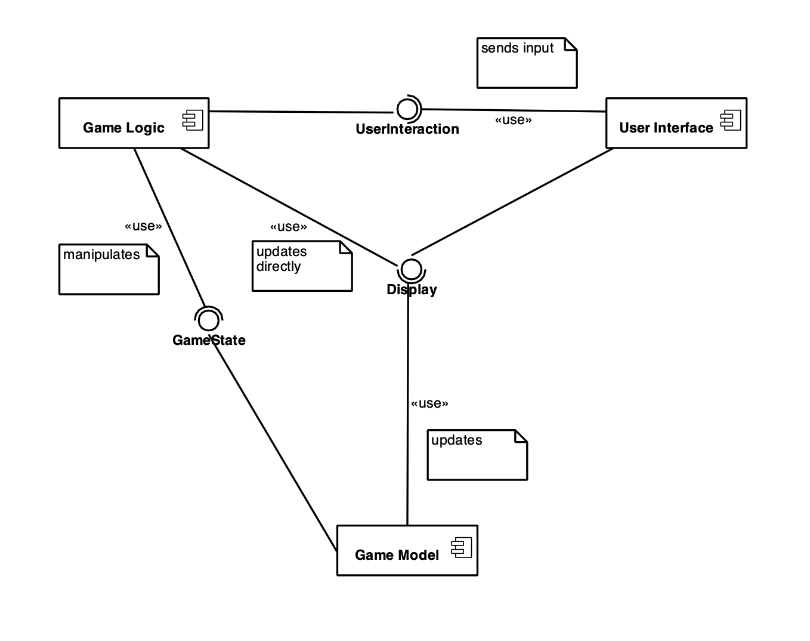

* + 1. **Funkciók**

A Műegyetem Központi épületének alagsora alatt egy elátkozott labirintus rejtőzik. A mérnökhallgatók dolga fellelni a Logarléc nevű mágikus képességű ereklyét.

A játék kezdetekor a főmenüben meg lehet adni, hány játékos játszik, egyenként a nevüket, be lehet állítani, hogy hány kör után érjen véget a játék, valamint hány oktató legyen a pályán. A generáláskor lehelyeződnek a hallgatók, oktatók és tárgyak.

A labirintus szobáit ajtók választják el egymástól, ezeken átlépve lehet az egyik szobából a másikba átjutni. Egy-egy szobából legalább egy, de esetenként sok másik szobába is nyílhat ajtó. Vannak ráadásul ajtók, amelyek csak egy irányban használhatók.

A tárgyak felvehetők a pályáról, ha a játékos egy szobában tartózkodik velük, és az eszköztár nincs tele. Az eszköztárban egyszerre 5 tárgy tartható. Az eszköztárban lévő tárgyat el lehet dobni, illetve használni, ekkor aktiválódik a képessége, valamint az aktiválás köre már beleszámít a tárgyak élettartamába. Ha egy hallgatónál 5 tárgy van, akkor a felvenni kívánt tárgy a helyén marad és nem kerül a hallgatóhoz.

A játékban a megtalálható tárgyak összefoglalva:

* Szent söröspohár: Megvédi a hallgató életét. Az aktiválás után csak a következő körtől hat, attól számítva 2 körig, aztán eltűnik.
* Nedves táblatörlő rongy: Az aktiválástól számítva 3 körig működik (amíg ki nem szárad), és a vele egy szobában lévő oktatókat megbénítja.
* Dobozolt káposztás camembert: Felbontásakor elárasztja gázzal azt a szobát, ahol a hallgató éppen tartózkodik. A szoba onnantól kezdve elgázosított. (Gázosításról lejjebb)
* Tranzisztor: A hallgatónál lévő tranzisztorokat páronként össze lehet kapcsolni. A tranzisztorok az aktiválásuk, azaz bekapcsolásuk sorrendjében alkotnak párokat. Az egyik szobában be kell kapcsolni és letenni az egyik tranzisztort majd a pár másik tagját menet közben egy másik szobában le lehet tenni. Az így összekapcsolt tranzisztorok varázserővel bírnak: ha a hallgató a pár második tagját bekapcsolja és leteszi, akkor az elsőként lehelyezett tranzisztor szobájába kerül és mindkét tranzisztor kikapcsol. Ez innentől kezdve akárhányszor lejátszható, bármelyik irányban. A tranzisztorok korlátlan ideig használhatóak, azonban élettartamukat limitálja az a tény, hogy az oktatók is felvehetik a tárgyakat, azaz a tranzisztorokat is, ekkor a felvett tranzisztor a hallgatók nagy sajnálatára megsemmisül. A tranzisztorok megőrzik párjaikat mindaddig, amíg azt egy oktató el nem pusztítja. A pár megmaradt tagját egy hallgató újra beüzemelheti, ha felveszi és bekapcsolva elhelyezi egy új pár részeként.
* Logarléc: Ha valamelyik hallgató megszerzi, akkor a játék véget ér a hallgatók győzelmével. Az oktató nem tudja felvenni elpusztításra.

Passzív hatású tárgyak (Automatikusan aktiválódnak, ha a játékos eszköztárában van és még nem rendelkezik hasonló védelemmel):

* TVSZ denevérbőrre nyomtatott példánya: Három alkalommal menti meg a hallgató életét az oktatóval szemben és utána eltűnik.
* FFP2-es maszk: Ha egy hallgató elgázosított szobába lép és van nála FFP2-es maszk, akkor az megvédi a gázmérgezéstől. 3 körben lehet használni. Nem szükséges aktiválni, mivel passzív hatása van: minden körben amikor a hallgató elgázosított szobában tartózkodik védelmet biztosít és körönként 1-el csökken az élettartama. (Gázosításról lejjebb)

Ha a játékos rendelkezik már védelemmel, akkor ezek a tárgyak nem aktiválódnak magunktól.

A labirintusban oktatók próbálják megakadályozni a hallgatókat abban, hogy sikerrel járjanak. Ha egy oktató egy szobába kerül egy vagy több hallgatóval, akkor elveszi a lelkét és a hallgató kibukik az egyetemről. Ekkor ezen hallgató számára a játék véget ért. A tárgyakat az oktatók is fel tudják venni, ez esetben a felvett tárgy kikerül a játékból (kivéve a logarlécet).

Minden körben csak egy szobát léphet egy oktató vagy hallgató. Egy teljes kör az összes hallgató majd az összes oktató lépéséből áll. Nincs lépéskényszer. Az oktató a körében léphet egyet, felvehet egy tárgyat, illetve kiszívja a vele egy szobában tartózkodó hallgatóknak a lelkét.

Minden szobának van egy (a szobára jellemző) befogadóképessége. Ennél több hallgató és oktató a szobában nem tartózkodhat. Ezen kívül a szobáknak több fajtája is ismert. Vannak szobák, amikben mérgező gáz van. Az ide belépő hallgatók és oktatók egy rövid időre eszméletüket vesztik (2 körig nem csinálhatnak semmit) és a náluk lévő tárgyakat elejtik. 2 kör letelte után a hallgató lehetőséget kap a szoba elhagyására, ha ott marad újra eszméletét veszti. Vannak olyan elátkozott szobák, amiknek az ajtajai időnként (körönként véletlenszerűen) eltűnnek, majd később újra előtűnnek.

A szobák egy korábbi (félresikerült) gráfelméleti tételbizonyítás eredményeként meghazudtolják a fizika törvényeit: képesek egyesülni és osztódni. Két szomszédos szoba egyesülésével létrejövő szoba a korábbi két szoba tulajdonságaival, szomszédaival, tárgyaival és entitásaival rendelkezik, de a befogadóképessége a nagyobb szoba befogadóképességével lesz azonos. Két szoba csak akkor egyesülhet, ha a két szobában lévő entitások összege nem haladja meg a nagyobb szoba befogadóképességét. Az osztódó szoba két olyan szobára válik szét, amelyek egymás szomszédai lesznek, és megosztoznak a korábbi szoba tulajdonságain és szomszédain (a korábbi szomszédok, tárgyak és entitások vagy csak az egyik, vagy csak a másik “új” szobáé lesznek). Az osztódás után létrejövő két szoba között kétirányú ajtó jön létre. A két “új” szoba befogadóképessége az eredeti szobának a befogadóképességével fog megegyezni. Egy szobában bármennyi tárgy lehet.

A játékot egyszerre több játékos játssza, akik a hallgatókat irányítják, és akkor nyernek, ha megadott időn belül megtalálták és magukhoz vették a Logarlécet. A játék kezdetekor megadható a körök száma, ennyi kör alatt meg kell nyerni a játékot. Ha ez nem sikerül (vagy az összes hallgató meghal), akkor veszítenek a hallgatók.

A játék közben a játék állását el lehet menteni, a mentett játékot be lehet tölteni. Bármikor lehet új játékot is kezdeni.

* + 1. **Felhasználók**

A szoftver egyetlen felhasználói célcsoport számára van tervezve.

Játékos: laikus felhasználó, aki a szoftvert szórakozási célokra használja. Minden játékos rendelkezik egy szabadon választható (és egy játékon belül egyedi) felhasználónévvel, amit a játék kezdetekor kell megadni. A játékban a célja a logarléc megtalálása az oktatók elkerülésével. Ehhez lépkedhet a szobák között, tárgyakat vehet fel az inventory-jába, majd ezeket használhatja.

* + 1. **Korlátozások**

Magyar nyelv támogatott.

* + 1. **Feltételezések, kapcsolatok**

[*https://www.oracle.com/java/technologies/downloads/*](https://www.oracle.com/java/technologies/downloads/) *: Innen tölthető le a Java.*

[*https://git-scm.com/downloads*](https://git-scm.com/downloads) *: Innen tölthető le a Git.*

[*https://www.jetbrains.com/idea/download/*](https://www.jetbrains.com/idea/download/) *: Innen tölthető le az Intellij.*

[*https://www.jetbrains.com/help/idea/installation-guide.html*](https://www.jetbrains.com/help/idea/installation-guide.html) *: Intellij használatához követelmények.*

[*https://niif.cloud.bme.hu*](https://niif.cloud.bme.hu)*: az előírt virtuális gép itt érhető el*

* 1. ***Követelmények***
     1. **Funkcionális követelmények**

| **Azonosító** | **Leírás** | **Ellenőrzés** | **Prioritás** | **Forrás** | **Use-case** | **Komment** |
| --- | --- | --- | --- | --- | --- | --- |
| LL001 | vannak szobák | játék indításakor látszik | alapvető | megrendelő | x |  |
| LL002 | a felhasználó egy hallgatót irányít, amely mindig egy adott szobában van | játék indításakor látszik | alapvető | megrendelő | játékos→irányított személy mozgatása |  |
| LL003 | szobák között ajtókon keresztül lehet közlekedni | egy játékos megpróbál átmenni egy ajtón | alapvető | megrendelő | játékos→irányított személy mozgatása |  |
| LL004 | minden szobának van legalább 1 ajtaja | játék folyamán látható/tapasztalható | alapvető | megrendelő | x |  |
| LL005 | vannak csak egy irányba használható ajtók | játékos átmegy egy ajtón, de nem képes visszamenni rajta | fontos | megrendelő | játékos→irányított személy mozgatása |  |
| LL006 | a szobákban különféle tárgyak lehetnek | játék folyamán látható/tapasztalható | alapvető | megrendelő | x |  |
| LL007 | egy szobában bármennyi tárgy lehet | játék folyamán látható/tapasztalható | opcionális | fejlesztők | x |  |
| LL008 | a hallgatók képesek tárgyakat felvenni | játék folyamán látható/tapasztalható, amikor egy játékos egy szobában van egy tárggyal | alapvető | megrendelő | játékos→tárgy elrakása |  |
| LL009 | legfeljebb 5 tárgy lehet egy hallgatónál, ha egy hallgatónál 5 tárgy van, akkor a hatodikként felvenni kívánt tárgy a helyén marad és nem kerül a hallgatóhoz | játékos megpróbál felvenni egy hatodik tárgyat és nem történik semmi | fontos | megrendelő+ fejlesztők | x |  |
| LL010 | a tárgyakat a hallgatók le tudják tenni | játékos kiválaszt és letesz egy tárgyat | fontos | megrendelő | játékos→tárgy lerakása |  |
| LL011 | a játékban vannak oktatók(NPC), melyek célja a hallgató megakadályozása | játék folyamán látható/tapasztalható | alapvető | megrendelő | NPC→irányított személy mozgatása,NPC→hallgató megtámadása, NPC→tárgy megsemmisítése |  |
| LL012 | ha egy oktató egy szobába kerül a hallgatóval, vége a játéknak az adott játékos | játék folyamán tapasztalható, ha a játékosnak nincs semmi tárgya, ami védelmet nyújtana a vele egy szobába kerülő oktató ellen | alapvető | megrendelő | NPC→hallgató megtámadása(hallgató megölése) |  |
| LL013 | vannak, adott ideig védettséget nyújtó tárgyak az oktatók ellen | játék folyamán látható/tapasztalható, mikor egy oktatóval egy szobába kerül a hallgató és aktiválja/aktiválódik az adott tárgy | alapvető | megrendelő | játékos→immunitás szerzése támadással szemben |  |
| LL014 | a denevérbőrre nyomtatott TVSZ[tárgy] három alkalommal használható, abban az esetben, ha egy hallgató legalább egy oktatóval egy szobába kerülne, az megmenti a hallgatót és 3 használat után eltűnik | amikor a hallgató egy oktatóval egy szobába kerül és a birtokában van egy ilyen tárgy, akkor a tárgy aktiválódik, megmentve a hallgatót a haláltól. | fontos | megrendelő+fejlesztők | játékos→immunitás szerzése támadással szemben (passzív tárgyhasználat) |  |
| LL015 | szent söröspohár[tárgy] megvédi a hallgató életét, ha legalább egy oktatóval egy szobába kerülne. 2 körig használható, az első felhasználástól kezdve, aztán eltűnik. | a hallgató aktiválja és ha egy oktatóval egy szobába kerül akkor a tárgy megmenti a hallgatót a haláltól, azt aktiválást követő két körben | fontos | megrendelő | játékos→immunitás szerzése támadással szemben (passzív tárgyhasználat) |  |
| LL016 | Nedves táblatörlő rongy[tárgy]: 3 körig működik (amíg ki nem szárad), és a vele egy szobában lévő oktatókat megbénítja. | Amikor a hallgató egy oktatóval egy szobába kerül és a birtokában van egy ilyen tárgy, ha a hallgató aktiválja, akkor megmenti a haláltól, és lebénítja az oktatókat 3 körig | fontos | megrendelő | játékos→egy szobában lévő oktatók megbénítása |  |
| LL017 | Dobozolt káposztás camembert[tárgy]: felbontáskor mérges gázt bocsát ki | ha a játékos aktiválja, akkor a szoba elgázosodik | fontos | megrendelő | játékos→egy szoba elgázosítása, játékos→ egy szobában lévő oktatók megbénítása |  |
| LL018 | a tárgyakat az oktatók is fel tudják venni, ez esetben a felvett tárgy kikerül a játékból(kivéve a logarlécet) | a játék folyamán látható, amikor eltűnik egy tárgy, ami egy oktatóval egy szobában van | fontos | megrendelő | NPC→tárgy megsemmisítése |  |
| LL019 | Vannak szobák, amikben tranzisztorok[tárgy] találhatók,ezeket páronként össze lehet kapcsolni. Az egyik szobában be kell kapcsolni és letenni az egyik tranzisztort majd a pár másik tagját menet közben egy másik szobában le lehet tenni. ha a hallgató a nála maradó tranzisztort bekapcsolja és leteszi, akkor a másik tranzisztor szobájába kerül és mindkét tranzisztor kikapcsol. A tranzisztorok korlátlan ideig használhatók. A tranzisztorok a lehelyezésük sorrendjében alkotnak párokat és megőrzik párjaikat addig, amíg egy oktató fel nem veszi, ekkor a felvett tranzisztor megsemmisül. A pár megmaradt tagját egy hallgató újra beüzemelheti, ha felveszi és bekapcsolva elhelyezi egy új pár részeként. | egy játékos felvesz két tranzisztort, majd bekapcsolja őket egymás után, ezáltal összekapcsolja azokat, és leteszi a számára megfelelő helyen, a második lerakásánál megtörténik a “teleportálás” az elsőnek lerakott tranzisztor helyére kerül a hallgató. ennek megtörténtekor a két tranzisztor kikapcsol | fontos | megrendelő+fejlesztők | játékos→tárgy elrakása, játékos→tranzisztor bekapcsolása, játékos→ tárgy lerakása←tranzisztor elhelyezése |  |
| LL020 | FFP2-es maszk[tárgy]: Ha egy hallgató gázos szobában van és van nála FFP2-es maszk, akkor az megvédi a gáztól. 3 körben lehet használni. Nem kell manuálisan aktiválni, ha gáz van a szobában, akkor 1-gyel csökken az élettartama. | ha a hallgató birtokában van a tárgynak, akkor ha mérges gázos szobába lép, nem veszti el az eszméletét és nem veszti el a tárgyait sem | fontos | megrendelő | játékos→ immunitás szerzése gázzal szemben (passzív tárgyhasználat) |  |
| LL021 | Logarléc[tárgy]: Ha valamelyik hallgató megszerzi, akkor a játék véget ér a hallgatók győzelmével (csak egy darab van belőle) | fel kell venni a logarlécet az eszköztárba | alapvető | megrendelő | játékos→ Logarléc megszerzése |  |
| LL022 | minden szobának van egy (a szobára jellemző) befogadóképessége. Ennél több hallgató és oktató a szobában nem tartózkodhat. | a játék folyamán tapasztalható, a hallgató nem képes olyan szobába bemenni, aminek a kapacitása tele van | fontos | megrendelő | x |  |
| LL023 | vannak szobák, amikben mérgező gáz van.az ide belépő hallgatók és oktatók egy rövid időre eszméletüket vesztik (2 körig nem csinálhatnak semmit) és a náluk lévő tárgyakat elejtik | a játék folyamán tapasztalható, amikor a hallgató bemegy egy mérges gázos szobába, úgy hogy nincsen FFP2 maszkja | fontos | megrendelő | játékos→ irányított személy mozgatása |  |
| LL024 | vannak olyan elátkozott szobák, amiknek az ajtajai időnként eltűnnek, majd később újra előtűnnek | a játék folyamán látható/ tapasztalható | fontos | megrendelő | x |  |
| LL025 | a szobák képesek egyesülni és osztódni. | a játék folyamán látható/ tapasztalható | alapvető | megrendelő | x |  |
| LL026 | két szomszédos szoba egyesülésével létrejövő szoba a korábbi két szoba tulajdonságaival és szomszédaival rendelkezik, de a befogadóképessége a nagyobb szoba befogadóképességével lesz azonos. Két szoba csak akkor egyesülhet, ha a két szobában lévő entitások összege nem haladja meg a nagyobb szoba befogadóképességét. | a játék folyamán látható/ tapasztalható | fontos | megrendelő | x |  |
| LL028 | az osztódó szoba két olyan szobára válik szét, amelyek egymás szomszédai lesznek, és megosztoznak a korábbi szoba képességein és szomszédain(a korábbi szomszédok, tárgyak és entitások vagy csak az egyik, vagy csak a másik “új” szobáé lesznek). | a játék folyamán látható/ tapasztalható | fontos | megrendelő | x |  |
| LL029 | a játékot egyszerre több játékos játssza, akik a hallgatókat irányítják, és akkor nyernek, ha megadott időn belül megtalálták és magukhoz vették a Logarlécet. | a játék kezdetén lehet megadni a játékosokat, és a körök számát, amin belül meg kell találnia a játékosok valamelyikének a Logarlécet | alapvető | megrendelő | játékos→irányított személy mozgatása, játékos→ Logarléc megszerzése |  |
| LL030 | a játék kezdetekor megadható a körök száma, amennyi idő alatt meg kell nyerni a játékot. Ha ez nem sikerül(vagy az összes hallgató meghal), akkor veszítenek a hallgatók. | a játék kezdetén lehet megadni a körök számát, ha ezen köröket végigjátsszák a játékosok a Logarléc megtalálása nélkül, akkor elvesztik a játékot | fontos | fejlesztők | játékos→ új játék megkezdése→körök számának beállítása |  |
| LL031 | a játékot maximum 6 játékos játszhatja | nem lehet többet hozzáadni a menüben | fontos | fejlesztők | játékos→új játék megkezdése→játékosok neveinek megadása |  |
| LL032 | egy körben maximum egy szobát válthat a játékos | a játék során tapasztalható, nem képes egy váltás másik szobába menni az adott körben | fontos | fejlesztők | játékos→irányított személy mozgatása |  |
| LL033 | a játékosok a játék kezdetekor egy menüben választhatnak, hogy új játékot akarnak indítani vagy megkezdett játékot akarnak folytatni, avagy a játékszabályokat szeretnék megtekinteni | játék kezdete | fontos | fejlesztők | játékos→új játék megkezdése, játékos→elmentett játék folytatása, játékos→játékszabályok megtekintése |  |
| LL034 | az új játék opció kiválasztása esetén meg kell adni a körök számát, valamint a játékosok számát és neveit | új játék opció után lehet ezeket megadni | fontos | fejlesztők | játékos→új játék megkezdése |  |
| LL035 | a játékosok neveinek egyedinek kell lennie | nem lehet már létező nevű játékos nevet megadni | opcionális | fejlesztők | játékos→új játék megkezdése→játékosok neveinek megadása |  |
| LL036 | a játékot el lehet menteni a játék folyamán | játék mentése opció | opcionális | fejlesztők | játékos→játékállás elmentése |  |

* + 1. **Erőforrásokkal kapcsolatos követelmények**

|  |  |  |  |  |  |
| --- | --- | --- | --- | --- | --- |
| **Azonosító** | **Leírás** | **Ellenőrzés** | **Prioritás** | **Forrás** | **Komment** |
| *EK001* | *A programnak a Windows 10 20H2*  *verzióban kell tudni futnia a kari felhőben.* |  | *Kötelező(*)* |  | *(*)Mivel a java Virtual Machineben Fut ezért a gyakorlatban más operációs rendszerekben is futtatható. A Windows 10 viszont a preferált operációs rendszer a tárgy követelményének megfelelően.* |
| *EK002* | *JDK 20.0.2. A megfelelő JDK verziónak meg kell lennie a számítógépen.* | *java -version* | *Kötelező* | *https://www.oracle.com/java/technologies/downloads/* |  |
| *EK003* | *Git 2.42* | *git –version* | *kötelező* | *https://git-scm.com/downloads* |  |
| *EK004* | *Intellij IDEA. Preferált fejlesztő környezet de nem kötelező* |  | *opcionális* | *https://www.jetbrains.com/idea/download/* | *VSCode is jó alternatíva* |
| *EK005* | *Legalább 2 GB szabad RAM* |  | *kötelező* |  |  |
| *EK006* | *Legalább 3.5 GB szabad tárhely a fejlesztéshez* |  | *kötelező* |  |  |
| *EK007* | *Legalább 1024×768 felbontású monitor* |  | *kötelező* |  |  |

* + 1. **Átadással kapcsolatos követelmények**

|  |  |  |  |  |  |
| --- | --- | --- | --- | --- | --- |
| **Azonosító** | **Leírás** | **Ellenőrzés** | **Prioritás** | **Forrás** | **Komment** |
| *AK001* | *Tesztek futása* | *85% kód lefedettség (utasítás)* | *Kötelező* | *fejlesztők* |  |
| *AK002* | *Funkcionális követelmények* | *az alapvető és fontos követelmények teljesülnek* | *Kötelező* | *fejlesztők* |  |

* + 1. **Egyéb nem funkcionális követelmények**

|  |  |  |  |  |  |
| --- | --- | --- | --- | --- | --- |
| **Azonosító** | **Leírás** | **Ellenőrzés** | **Prioritás** | **Forrás** | **Komment** |
| *NK001* | *Hordozhatóság: Mind saját gépen, mind a virtuális gépen, a kari felhőben tudnia kell a kódnak futnia.* | *Futtatni a kódot virtuális gépen.* | *magas* | *megrendelő* |  |
| *NK002* | *Tesztelhetőség: Az alkalmazásnak rendelkeznie kell teszt interfésszel* | *Megtekinthető a kódban.* | *magas* | *megrendelő* |  |
| *NK003* | *Felhasználói élmény: Az alkalmazásnak intuitív és könnyen kezelhető felhasználói felülettel kell rendelkeznie.* | *A játékmenetnek érthetőnek és felhasználóbarátnak kell lennie, különös tekintettel az új játékosokra. Ezért külön meg lehet tekinteni a játékszabályokat a játék elején.* | *opcionális* | *fejlesztők* |  |

* 1. ***Lényeges use-case-ek***
     1. **Use-case leírások**

|  |  |
| --- | --- |
| **Use-case neve** | Játékszabályok megtekintése |
| **Rövid leírás** | A játékszabályoknak a felhasználókhoz igazított, ismertető jellegű leírásának megtekintése. |
| **Aktorok** | Játékos |
| **Forgatókönyv** | A játékos a játék főmenüjében egy gombon keresztül megnyitja a játékszabályokat. |

|  |  |
| --- | --- |
| **Use-case neve** | Új játék megkezdése |
| **Rövid leírás** | A játékos elindít egy új játékot az elejéről. Ilyenkor kell beállítani a körök és a játékosok számát, fel kell vinni a játékosok neveit is. Előbbi lépések szükségesek a játék tényleges elindításához. |
| **Aktorok** | Játékos |
| **Forgatókönyv** | A játékos a főmenüben egy gombon keresztül új játékot indít, majd a megjelenő grafikus interfészen keresztül elvégzi a beállításokat. |

|  |  |
| --- | --- |
| **Use-case neve** | Elmentett játék folytatása |
| **Rövid leírás** | Egy korábban elmentett játék betöltése és folytatása. |
| **Aktorok** | Játékos |
| **Forgatókönyv** | A játékos a játék főmenüjében egy gombon keresztül a betöltést választja, majd a megjelenő mentések közül kiválasztja a számára megfelelőt, leokézza, majd a játék betöltődik és ott folytatódik a játékmenet, ahol abbamaradt. |

|  |  |
| --- | --- |
| **Use-case neve** | Játékmenet elmentése |
| **Rövid leírás** | Egy gomb megnyomása során az aktuális játékállás elmentésre kerül. |
| **Aktorok** | Játékos |
| **Forgatókönyv** | A játékos a játékképernyőn található mentés gombra kattintva elmenti a játék jelenlegi állását. |

|  |  |
| --- | --- |
| **Use-case neve** | Játékmenet bezárása mentéssel |
| **Rövid leírás** | A játékos a játékmenet bezárása mellett dönt, de szeretné azt is, hogy a játékállása megmaradjon. Ekkor kombinálhatja a két lépést. |
| **Aktorok** | Játékos |
| **Forgatókönyv** | A játékos a “játék bezárása mentéssel” gombra kattintva zárja be a folyamatban lévő játékot. Ilyenkor az aktuális játékállás mentése is megtörténik. |

|  |  |
| --- | --- |
| **Use-case neve** | A Logarléc megszerzése |
| **Rövid leírás** | Győzelmi feltétel teljesülése a hallgatók számára, a játéknak ilyenkor vége. |
| **Aktorok** | Játékos |
| **Forgatókönyv** | A játékos felveszi a Logarlécet mint egy tárgyat, ezáltal megnyerve a játékot a hallgatók csapata számára. |

|  |  |
| --- | --- |
| **Use-case neve** | Tárgy elrakása |
| **Rövid leírás** | Ha egy hallgató felvesz egy tárgyat, akkor azt képes az eszköztárában (inventory) tárolni. |
| **Aktorok** | Játékos |
| **Forgatókönyv** | A játékos az általa irányított személyével olyan szobában tartózkodik, ahol egy vagy több tárgy található. Ilyenkor a játékos kiválasztja a felvenni kívánt tárgyat és egy gomb megnyomása által felveszi és innentől kezdve azt eszköztárában tárolja. Ezt csak akkor tudja megtenni, ha eszköztárában ehhez elég hely áll rendelkezésére. |

|  |  |
| --- | --- |
| **Use-case neve** | Tárgy megsemmisítése |
| **Rövid leírás** | Az oktatók, vagyis azok a személyek akik NPC-k ha felvesznek egy tárgyat akkor az a tárgy kikerül a játékból. |
| **Aktorok** | NPC |
| **Forgatókönyv** | Az NPC karakter egy olyan szobában tartózkodik, ahol egy vagy több tárgy található. Ilyenkor az NPC mechanizmus eldönti (pszeudo véletlenszám generátort használva), hogy felveszi-e a tárgyakat vagy sem. |

|  |  |
| --- | --- |
| **Use-case neve** | Irányított személy mozgatása |
| **Rövid leírás** | A játékos vagy az NPC minden körben egyet mozoghat, tehát átléphet egy szomszédos szobába. |
| **Aktorok** | Játékos, NPC |
| **Forgatókönyv** | A játékos vagy az NPC mechanizmus kiválasztja, hogy melyik szobába szeretne átmenni és ezt a döntését véglegesíti. A játékos számára ehhez egy gomb megnyomása is szükséges. |

|  |  |
| --- | --- |
| **Use-case neve** | Immunitás szerzése gázzal szemben |
| **Rövid leírás** | A gázzal szembeni immunitást a nem elhasználódott FFP2-es maszk birtoklása jelenti, ilyenkor a játékos által irányított személy annyi körön át tartózkodhat elgázosított szobában mérgezés nélkül, amennyit a maszkja bír. |
| **Aktorok** | Játékos |
| **Forgatókönyv** | A játékos felveszi a maszkot az eszköztárába, onnantól kezdve a maszk a passzív tárgyhasználat szerint működik. |

|  |  |
| --- | --- |
| **Use-case neve** | Hallgató megtámadása |
| **Rövid leírás** | Az oktatók a velük egy szobában tartózkodó hallgatóknak “kiszívják a lelkét”, azaz megtámadják őket, ez védekezés hiányában a hallgató halálát jelenti, azaz az illető játékos számára ilyenkor a játék véget ért. |
| **Aktorok** | NPC |
| **Forgatókönyv** | A szobába ahol egy vagy több oktató tartózkodik belép egy vagy több hallgató. Ilyenkor az oktató(k) támadást indít/indítanak a hallgató(k) ellen. Ha ilyenkor egy hallgató nem tud védekezni a kör folyamán, akkor ő a kör végén életét veszti. Ha az utolsó hallgató is életét vesztette, akkor a játék az oktatók győzelmével zárul. |

|  |  |
| --- | --- |
| **Use-case neve** | Immunitás szerzése támadással szemben |
| **Rövid leírás** | A játékos által irányított személy immunissá válhat az oktatók támadására aktív vagy passzív tárgyhasználat útján is. |
| **Aktorok** | Játékos |
| **Forgatókönyv** | Itt kétfajta forgatókönyv elképzelhető, de lényegében a cél ugyanaz mindkettőnél, ezért vettem egy usa-case alá ezt a két esetet. Az egyik forgatókönyv szerint a játékos eszköztárában található a TVSZ denevérbőrre nyomtatott példánya. Ekkor ha a játékos hallgatója egy oktatóval kerül egy szobába és az oktató megtámadja, a TVSZ védettséget nyújt számára a passzív tárgyhasználat szabályai alapján. Egy TVSZ példány 3 alkalommal nyújt védettséget, egy alkalom egyetlen oktató egyetlen támadását jelenti.. A másik lehetőség az aktiválás alapú tárgyhasználaton keresztül valósul meg: a játékos aktiválja a Szent Söröspoharat, ilyenkor 2 körön át immunis lesz az oktatók minden támadására. |

|  |  |
| --- | --- |
| **Use-case neve** | Egy szoba elgázosítása |
| **Rövid leírás** | A játékosnak lehetősége van azon szoba elgázosítására ahol a hallgatója éppen tartózkodik. Ez azt jelenti, hogy innentől kezdve az adott szoba mérgezőnek, elgázosítottnak számít a játék hátralévő részében. |
| **Aktorok** | Játékos |
| **Forgatókönyv** | A játékos aktiválja a nála lévő dobozolt káposztás camambertet. |

|  |  |
| --- | --- |
| **Use-case neve** | Egy szobában lévő oktatók megbénítása |
| **Rövid leírás** | A hallgató egy oktatóval egy szobába kerül és a birtokában van egy ilyen tárgy. Ha a hallgató aktiválja, akkor megmenekül a haláltól, és lebénítja az oktatókat 3 körig. |
| **Aktorok** | Játékos |
| **Forgatókönyv** | A játékos hallgatója egy olyan szobában van, ahol vele együtt egy vagy több oktató is tartózkodik. A játékos a táblatörlő rongy aktiválásával a szobában tartózkodó oktatókat 3 körre megbéníthatja, ezalatt azok nem tudnak támadni és mozogni sem. |

|  |  |
| --- | --- |
| **Use-case neve** | Tárgy lerakása |
| **Rövid leírás** | A játékos dönthet úgy, hogy egy nála lévő tárgyat lerak abban a szobában, ahol éppen tartózkodik a hallgatójával. |
| **Aktorok** | Játékos |
| **Forgatókönyv** | A játékos az eszköztárában kiválasztja a lerakni kívánt tárgyat és egy gombnyomással a lerakást választja. |

|  |  |
| --- | --- |
| **Use-case neve** | Tranzisztor bekapcsolása |
| **Rövid leírás** | A játékos a nála lévő tranzisztorokat bekapcsolhatja. A tranzisztorok az első bekapcsoláskor kapcsolódnak össze. A tranzisztor bekapcsolása szükséges feltétele a teleportálásnak. |
| **Aktorok** | Játékos |
| **Forgatókönyv** | A játékos az eszköztárárában a tranzisztort kiválasztva gombnyomással aktiválja azt. A tranzisztorok összekapcsolása az adott játékos általi bekapcsolások sorrenjében történik. Az első bekapcsolás után a párosítások megmaradnak, mindaddig amíg a pár mindkét tagja megvan. |

|  |  |
| --- | --- |
| **Use-case neve** | Tranzisztor elhelyezése |
| **Rövid leírás** | A tárgyak lerakásának speciális esete. Egy tranzisztorpár második bekapcsolt tagjának lerakása azonnali teleportálással jár abba a szobába, ahol a pár másik tagja található. |
| **Aktorok** | Játékos |
| **Forgatókönyv** | A játékos kiválasztja a bekapcsolt tranzisztort az eszköztárában és egy gombnyomással leteszi azt. Ha a pár második tagját helyezte le és mindkét tranzisztor be van kapcsolva akkor megtörténik a teleportálás. |

* + 1. **Use-case diagram**

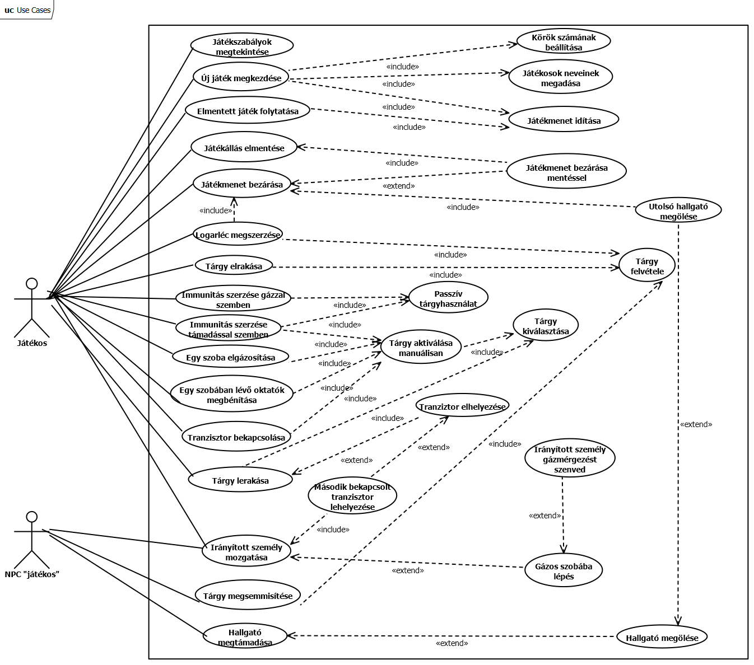

* 1. ***Szótár***
* **architektúra:** szoftver felépítése, alkotó részeinek kontextusa, kapcsolata
* **bemenet:** a felhasználó által adott jelzések a szoftver felé, annak irányítása érdekében (egér mozgatás/kattintás, billentyűzet használata)
* **bináris fájl:** jelen kontextusban a java nyelvbe beépített sorosítási mechanizmus során keletkező fájlokat tekintjük bináris fájlnak.
* **elgázosított szoba:** olyan szoba, mely a játék kezdete óta ( a gázosítás az osztódás során öröklődik) vagy egy káposztás camembert hatása miatt mérgező gázzal telített. Ez azt jelenti, hogy az ide belépő személyek eszméletüket vesztik: a náluk lévő tárgyakat elejtik és 2 körből kimaradnak. A 2 kör letelte után van egy körük elhagyni a szobát, utána a gáz újra hat.
* **entitás**: a játékban szereplő karakterek (hallgató/oktató) összefoglaló neve
* **feature branch:** a forráskód egy másolata, ahol a csapat tagjai egy új funkción dolgozhatnak, amíg az el nem készül
* **felülvizsgáló (reviewer):** Csapattag, aki ellenőrzi a pull request-ben leírt kódot.
* **forráskód:** a program működését leíró szöveg.
* **forduló:** egy játékos vagy npc minden körben sorra kerül, és ha nincs bénulás alatt, akkor mozoghat egyet és/vagy végrehajthat egyéb akciót/akciókat, amennyiben erre van lehetősége.
* **grafikus felület:** a játék kijelzőn való megjelenéséért felel
* **hallgató:** alapértelmezetten az összes, játékos által irányított entitás hallgató és hallgatót csak játékos irányíthat. a hallgatók célja közös: ha egyikük megszerzi a logarlécet, megnyerték a játékot.
* **interfész**: több komponens együttműködése érdekében kommunikációt hoz létre a köztük
* **issue**: bejegyzések, amiket egy repository-ban használhatunk tervezésre és megbeszélésre.
* **Java:** általános célú, az objektumorientált paradigmát támogató és előnyben részesítő programozási nyelv. ezt használjuk fel a játékprogram elkészítéséhez.
* **játékmenet:** a játék elindításától a játék végéig (győzelem/vereség) tartó, a szoftverben lezajló folyamatok összessége.
* **játékos:** a játékprogramot felhasználó természetes személy vagy a felhasználói interfésszel interakcióban álló program.
* **komponens:** szoftver architekturális felépítésének eleme
* **kód lefedettség**: a tesztek a forráskód ezen százalékát hajtják végre
* **körökre osztott játékmenet:** a játék körökből áll, tehát a játékban eltelt idő alapegysége a kör. egy körben minden játékos és npc sorra kerül, ez a forduló.
* **lokális multiplayer:** olyan játékfajta, melyet egyszerre több felhasználó játszhat azonos számítógépen
* **main branch**: a main a fő ág. Ebből az ágból bármelyik ponton készíthetünk al ágat, amit branch-nek nevezünk. A branch létrehozása után külön változatként él tovább.
* **merge**: két ág, branch összeolvasztásának folyamata. Az esetek többségében nem igényel manuális beavatkozást.
* **mozgás:** amikor a játékos vagy npc a szobából, ahol tartózkodik átlép valamelyik szomszédos szobába. kivételes esete a tranzisztorokon keresztüli teleportálás, ekkor a cél-szoba nem kell, hogy szomszédos legyen a kiinduló-szobával.
* **NPC (non-playable character):** a gép által irányított karakter.
* **objektumorientált paradigma:** az objektumok fogalmán alapuló programozási paradigma. az objektumok egységbe foglalják az adatokat és a hozzájuk tartozó műveleteket.
* **oktató:** a játékban a játékosokkal szemben ellenséges npc-k
* **passzív tárgyhasználat:** olyan tárgyak, amelyeknek automatikusan kapcsolódik be a hatásuk, ha az aktiváló esemény bekövetkezik és manuálisan nem lett bekapcsolva a kívánt hatás.
* **pálya:** játéktér, ahol az entitások és a tárgyak elhelyezkednek
* **pull request**: feature branch beolvasztását elősegítendő felület
* **repository**: tárhely adatoknak, kódoknak és dokumentumoknak
* **sorosítás:** objektumok állapotának kiírása valamilyen adatfolyamba.
* **személy**: (lásdentitás)
* **szoba:** a pálya atomi része
* **szomszédos szoba:** egy szoba szomszédos szobái alatt azokat a szobákat értjük, amelyekbe a szobából nyílik ajtó.
  1. ***Projekt terv***

A határidők a tárgyhonlapon találhatók, amikhez kötjük magunkat. A feladatok felosztása ideális esetben a hét elején történik, majd pénteken egy megbeszélés arról, hogy mindenki meddig jutott. Ha még van problémás dolog vagy közös megbeszélést igénylő döntés akkor azt vagy aznap vagy még a hétvégén lehet megoldani.

Csoportmunkát támogató eszközök:

Kommunikációra a Discord felületét használjuk, ahol online megbeszéléseket is tudunk tartani. Általánosabb információközlésre egy Messenger csoport szolgál.

A forráskód verziókezelését Git használatával GitHub felületén keresztül támogatjuk.

Github Projects és issuek szolgálnak az elvégzendő feladatok egymás közti leosztására, és státuszuk követésére.

A beadandó dokumentum közös szerkesztését a Google Docs segítségével valósítjuk meg, amit egy közös megbeszélés után a Github repositoryba docx formátumba mentünk.

Egy feature elkészítésének a menete:

1. Github issue hozzárendelése a felelőshöz
2. Feature branch létrehozása
3. Kódolás
4. Pull request nyitása
5. Merge a main branchre (minimum 1 másik felülvizsgáló elfogadása szükséges)
   1. ***Napló***

| **Kezdet** | **Időtartam** | **Résztvevők** | **Leírás** |
| --- | --- | --- | --- |
| 2024.02.15. 16:00 | 20 perc | Király | Létrehozta a github repositoryt. |
| 2024.02.22. 15:00 | 2 óra | Cardinael  Görömbey  Riba  Szakos | Értekezlet.  Görömbey létrehozza a Discord szervert, ami a kapcsolattartás fő színhelye lesz-. Elkezdi a csoport a feladat értelmezését. Terveket hoz létre a munkafolyamatokra.  A csapat megegyezett az MVC modell használatában.  A csapat közösen kidolgozta a funkciókat. |
| 2024.02.23. 16:00 | 1 óra | Cardinael  Görömbey  Király  Riba  Szakos | A csapat közösen megbeszélte az architektúra alapjait. Ezután felosztották a feladatokat egymás között a Github projectet használva. |
| 2024.02.23. 17:00 | 30 perc | Riba | Megírta a 2.2.1-es fejezetet |
| 2024.02.23.17:30 | 2 óra | Szakos | Elkészítette a Use-case diagramot |
| 2024.02.24. 12:15 | 45 perc | Riba | Megkezdte a szótár megírását |
| 2024.02.24 14:00 | 3 óra | Görömbey | Megírta a 2.3.1 fejezetet(funkcionális követelmények) |
| 2024.02.24 14:30 | 3 óra | Király | 2.2.3 fejezetet megírása. Architektúra research, majd a 2.21 fejezet korábban megírt változatának átdolgozása, és egyeztetése a többiekkel. |
| 2024.02.24 17:30 | 3 óra | Cardinael  Görömbey  Király  Riba  Szakos | Felosztott és elvégzett munkák egyeztetése, további fogalmak megbeszélése. Use casek pontosítása. |
| 2024.02.24 23:00 | 30 perc | Görömbey | 2.3.1 fejezet kiegészítése és pontosítása a megbeszéltek alapján. |
| 2024.02.25. 11:00 | 2 óra | Cardinael | 2.2.2 fejezet lektorálása, átfogalmazása, követhetőbbé tevése, kiegészítése. 2.3.2 és 2.3.3. Fejezetek megírása.  2.1.5-ös fejezet megírása. |
| 2024. 02.25 12:00 | 2 óra | Király | Dokumentum lektorálása, 2.2.2 és 2.3.1 fejezetekhez javaslatok megfogalmazása. |
| 2024.02.25. 14:30 | 1,5 óra | Szakos | A 2.4.1 fejezet megírása. |
| 2024.02.25. 17:00 | 1,5 óra | Cardinael  Görömbey  Király  Riba  Szakos | Funkciók áttekintése.  Követelmények kiegészítése. Véglegesítés. |